**Пресс-релиз**

**12 октября – Всемирный день борьбы с артритом**

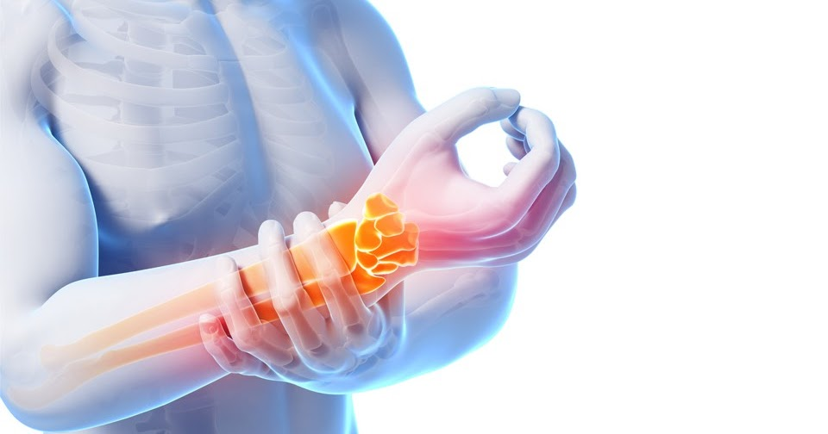Артриты – группа различных воспалительных заболеваний суставов, поражающих их синовиальную оболочку, капсулу (суставную сумку) и суставной хрящ.

Часто причиной развития воспалительного процесса в суставе является нарушение функционирования иммунной системы, которая начинает воспринимать собственные ткани как чужеродные и повреждать их.

Другая нередкая причина заболевания – инфекция. Возможные возбудители – бактерии, вирусы и грибы. Они могут проникать в сустав напрямую (через рану, порез, прокол) или из удаленных очагов с током крови. Попав в сустав, возбудители начинают активно размножаться, выделяя токсичные продукты жизнедеятельности и провоцируя развитие воспаления.

Для артрита характерны боли в суставах, изменение их формы, нарушение функции, изменение температуры и окраски надсуставных кожных покровов.

Боль при артритах чаще тревожит в состоянии покоя, но может усиливаться или, наоборот, уменьшаться во время движения. Наиболее интенсивная боль отмечается во второй половине ночи и утром.

Курение, употребление алкоголя, гиподинамия, избыточная масса тела, ожирение в ряде случаев являются пусковыми моментами в развитии и прогрессировании ревматических заболеваний.

При появлении боли в суставе и ухудшении самочувствия, необходимо как можно скорее обратиться к врачу.

### *К какому врачу обращаться при подозрении на артрит?*

Для начала можно обратиться участковому врачу (для взрослого населения), педиатру (дети). При подозрении на артрит врач направит к профильному специалисту (ревматологу или хирургу).

Для ***профилактики*** артритов необходимо 150 минут аэробных нагрузок умеренной интенсивности в неделю. Для человека любого возраста отлично подойдут быстрая ходьба, плавание, велосипед, теннис, танцы или ролики. Укрепить мышцы помогут пилатес и йога. Также не менее важно сбалансировано питаться (включить в рацион продукты с клетчаткой и витаминами группы В), поддерживать нормальную массу тела, отказаться от вредных привычек, исключить переохлаждение суставов, носить удобную обувь (при предрасположенности к артриту применение ортопедической обуви, стелек), не скрещивать ноги в сидячем положении (т.к. это ведет к застою крови и неподвижности суставов).

***10 и 11 октября 2024 года будет организована работа***

***прямых телефонных линий:***

*-* ***10 октября с 11.00 до 12.00*** *по тел. 8(0232)34-89-13 на базе учреждения «Гомельская областная детская клиническая больница» на интересующие вопросы ответит главный внештатный специалист ГУЗО по детской кардиоревматологии Бильская Надежда Леонидовна.*

*-* ***11 октября с 12.00 до 13.00*** *по тел. 8(0232)55-66-03 на базе ГУЗ «Гомельская центральная городская клиническая поликлиника» на ваши вопросы ответит врач-ревматолог Микрюкова Татьяна Владимировна;*

*Анна Пигулевская,*

*инструктор-валеолог*

*отдела общественного здоровья Гомельского областного ЦГЭ и ОЗ*